**江苏省仪征中学2022-2023学年度第一学期高三物理学科导学案**

专题突破　带电粒子在电场中运动的综合问题（一）

研制人：韦娟  审核人：许强龙

班级 姓名 学号 授课日期：2022.09.8

**【课程标准】**

带电粒子在匀强电场中运动的计算限于带电粒子进入电场时速度平行或垂直场强的情况

**【自主导学】**

1．常见的交变电场

2．常见的题目类型

(1)粒子做单向直线运动(一般用牛顿运动定律求解)．

(2)粒子做往返运动(一般分段研究)．

(3)粒子做偏转运动(一般分解研究)．

3．解答带电粒子在交变电场中运动的思维方法

**【重点导思】**

考点一　带电粒子在**交变**电场中的运动

第1维度：直线运动问题(分段研究)

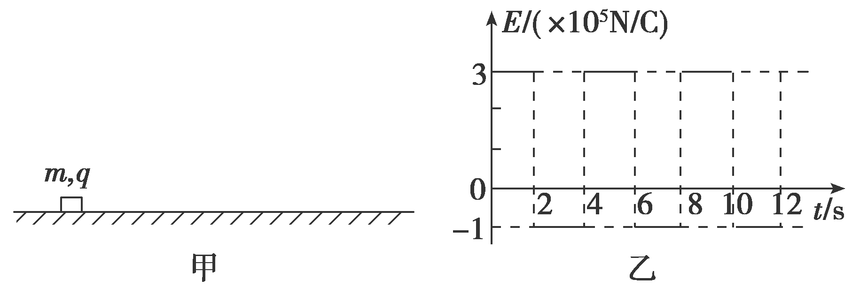例1.如图甲所示，在真空中足够大的绝缘水平地面上，一个质量为*m*＝0.2 kg、带电荷量为*q*＝2.0×10－6C的小物块处于静止状态，小物块与地面间的动摩擦因数*μ*＝0.1.从*t*＝0时刻开始，空间加上一个如图乙所示的场强大小和方向呈周期性变化的电场(取水平向右为正方向，*g*取10 m/s2)，求：

(1)23 s内小物块的位移大小；

(2)23 s内电场力对小物块所做的功．

**第2维度：偏转运动问题(分解研究)**

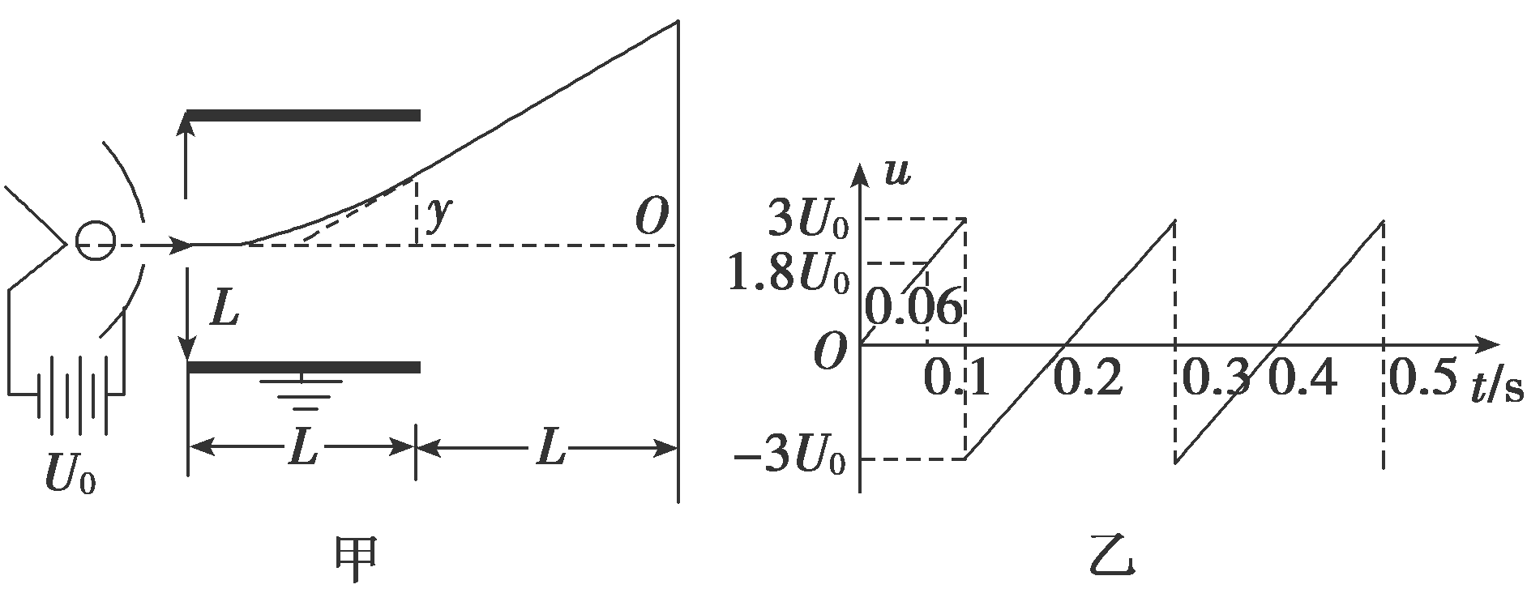例2.如图甲所示，热电子由阴极飞出时的初速度忽略不计，电子发射装置的加速电压为*U*0，电容器板长和板间距离均为*L*＝10 cm，下极板接地，电容器右端到荧光屏的距离也是*L*＝10 cm，在电容器两极板间接一交变电压，上极板的电势随时间变化的图象如图乙所示．(每个电子穿过平行板的时间都极短，可以认为电压是不变的)求：

(1)在*t*＝0.06 s时刻，电子打在荧光屏上的何处．

(2)荧光屏上有电子打到的区间有多长？

**第3维度：粒子做往返运动(一般分段研究)**

例3.如图甲所示，*A*和*B*是真空中正对面积很大的平行金属板，*O*点是一个可以连续产生粒子的粒子源，*O*点到*A*、*B*的距离都是*l*.现在*A*、*B*之间加上电压，电压*UAB*随时间变化的规律如图乙所示．已知粒子源在交变电压的一个周期内可以均匀产生300个粒子，粒子质量为*m*、电荷量为－*q*.这种粒子产生后，在电场力作用下从静止开始运动．设粒子一旦碰到金属板，它就附在金属板上不再运动，且电荷量同时消失，不影响*A*、*B*板电势．不计粒子的重力，不考虑粒子之间的相互作用力．已知上述物理量*l*＝0.6 m，*U*0＝1.2×103 V，*T*＝1.2×10－2 s，*m*＝5×10－10 kg，*q*＝1.0×10－7C．

(1)在*t*＝0时刻产生的粒子，会在什么时刻到达哪个极板？

(2)在*t*＝0到*t*＝这段时间内哪个时刻产生的粒子刚好不能到达*A*板？

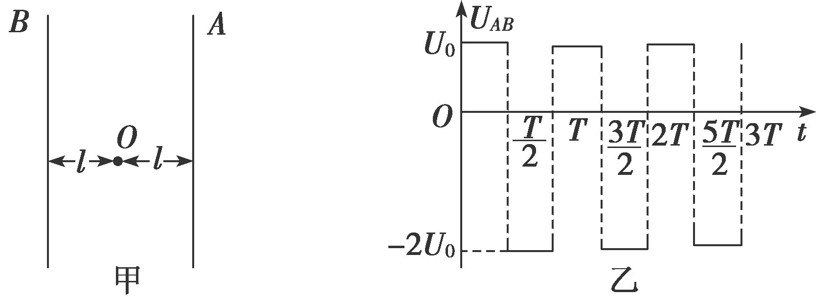(3)在*t*＝0到*t*＝这段时间内产生的粒子有多少个可到达*A*板？

**【随堂导练】**

练1.匀强电场的电场强度*E*随时间*t*变化的图象如图所示．当*t*＝0时，在此匀强电场中由静止释放一个带电粒子(带正电)，设带电粒子只受电场力的作用，则下列说法中正确的是(　　)

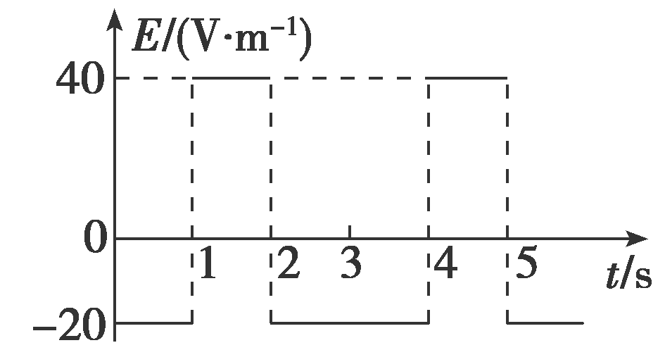A．带电粒子将始终向同一个方向运动

B．2 s末带电粒子回到原出发点

C．3 s末带电粒子的速度不为零

D．0～3 s内，电场力做的总功为零

练2.如图甲所示，*M*、*N*为正对竖直放置的平行金属板，*A*、*B*为两板中线上的两点．当*M*、*N*板间不加电压时，一带电小球从*A*点由静止释放经时间*T*到达*B*点，此时速度为*v*.若两板间加上如图乙所示的交变电压，*t*＝0时，将带电小球仍从*A*点由静止释放，小球运动过程中始终未接触极板，则*t*＝*T*时，小球(　　)

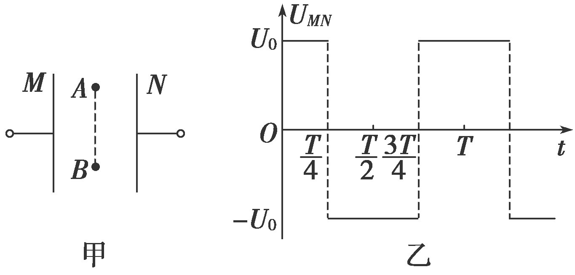

A．在*B*点上方　　　　　B．恰好到达*B*点

C．速度大于*v* D．速度小于*v*

**【导学感悟】**本节课你学到了什么？

**_________________________________________________________________________________________**

**【导思总结】**

(1)当粒子平行于电场方向射入时，粒子做直线运动，其初速度和受力情况决定了粒子的运动情况，粒子可能做周期性的运动．

(2)当粒子垂直于电场方向射入时，沿初速度方向的分运动为匀速直线运动，沿电场力方向的分运动可能具有周期性．

**【导练巩固】见附页**